**Киберпанк – это…**

[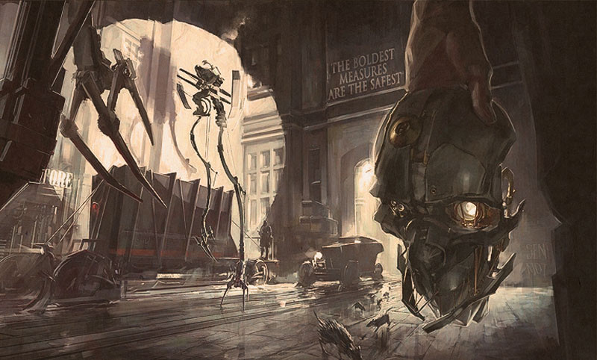](https://cdn.fishki.net/upload/post/201504/08/1494831/art_dishonored_wallpaper-1366x768.jpg)

Киберпанк — один из жанров научной фантастики. Сам термин является смесью слов "кибернетика" и "мусор", впервые его использовал Брюс Бетке в качестве названия для своего рассказа 1983 . Обычно произведения, относимые к жанру «киберпанк», описывают антиутопический мир будущего, в котором высокое технологическое развитие, такое как информационные технологии и кибернетика, сочетается с глубоким упадком или радикальными переменами в социальном устройстве.

**Киберпанковские персонажи**

[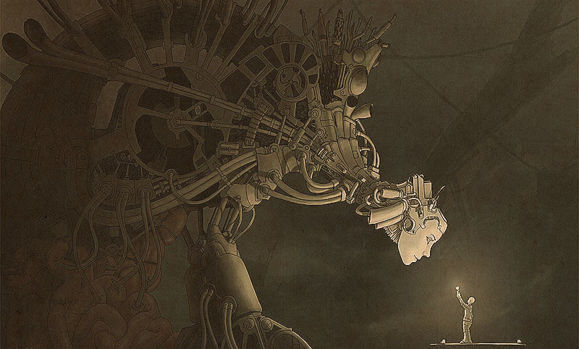](https://cdn.fishki.net/upload/post/201504/08/1494831/b3487c075f475bd68030c66d134.jpg)

Классические киберпанковские персонажи — маргинализованые, отчуждённые одиночки, которые живут на краю общества в преимущественно дистопичном будущем, где в повседневную жизнь стремительно ворвались технологические перемены, вездесущая инфосфера компьютеризованной информации и инвазивные модификации человеческого тела.

**Сюжеты киберпанка**

[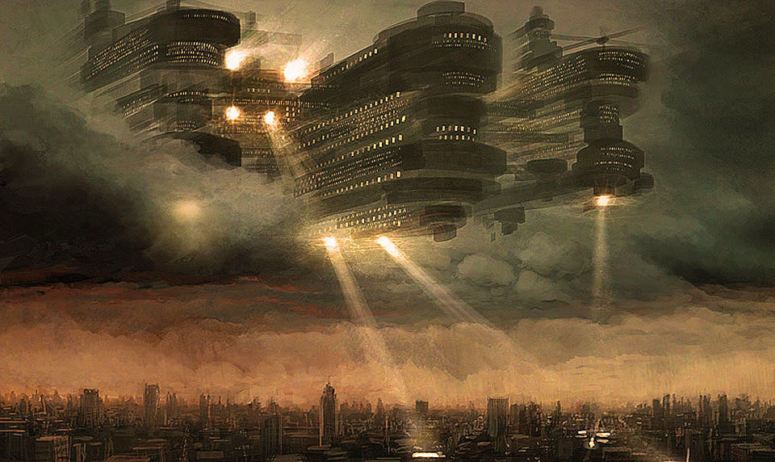](https://cdn.fishki.net/upload/post/201504/08/1494831/5216_5e9f_960.jpg)

[0](https://fishki.net/favorite/0/1494831/1874865/0)

Сюжеты киберпанка часто построены вокруг конфликта между хакерами, искусственным интеллектом и мегакорпорациями, и тяготеют к «ближайшему будущему» Земли чаще, чем к обстановке далёкого будущего или галактических перспектив, которые можно найти в таких романах, как «Основание» Айзека Азимова или «Дюна» Фрэнка Герберта.

**Миры киберпанка**

[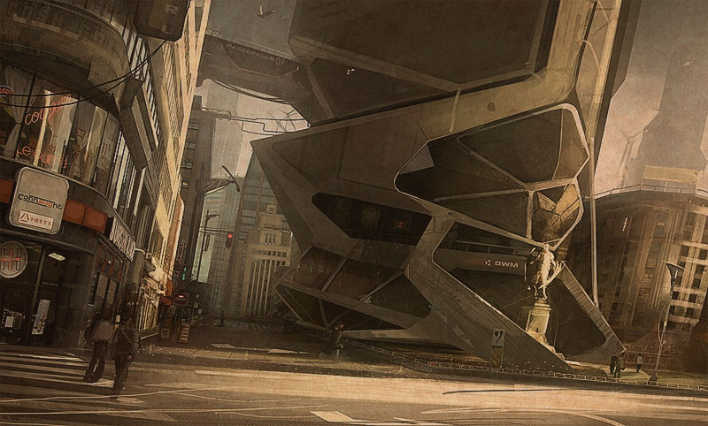](https://cdn.fishki.net/upload/post/201504/08/1494831/games_city_of_the_future_012555_.jpg)

Миры киберпанка, как правило, являются постиндустриальными дистопиями, и описывают общество, находящееся на пороге бурных социальных и культурных преобразований, где технологии используются способами, не предусмотренными их создателями («улица найдёт собственное применение вещам»). Часть атмосферы жанра перекликается со стилем «фильма-нуар», а литературные работы жанра часто используют приёмы детектива

**Стиль и характер**

[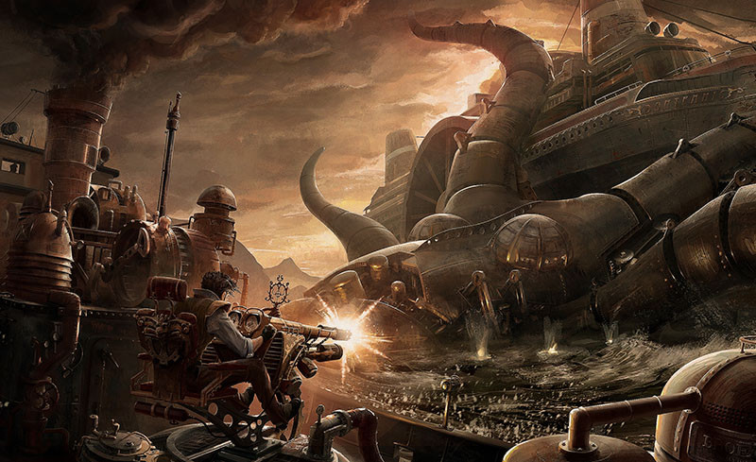](https://cdn.fishki.net/upload/post/201504/08/1494831/1282797392_w082.jpg)

[0](https://fishki.net/favorite/0/1494831/1874867/0)

Виднейшими представителями киберпанка в литературе являются Уильям Гибсон (William Gibson), Брюс Стерлинг (Bruce Sterling), Пэт Кадиган (Pat Cadigan), Руди Рюкер (Rudy Rucker) и Джон Ширли (John Shirley); многие также считают представителем киберпанка или одним из его предшественников Филипа Киндреда Дика (Phillip Kindred Dick) .

**Киберпанк и кинематограф**

[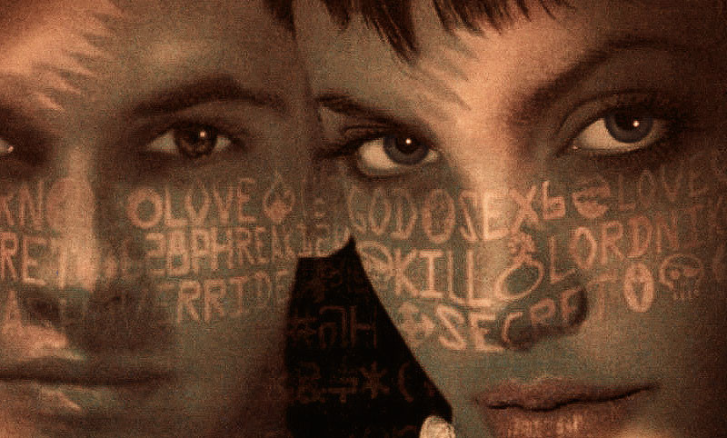](https://cdn.fishki.net/upload/post/201504/08/1494831/shot0737.jpg)

В 1980-х годах киберпанк пришёл и в кинематограф, наложив заметный отпечаток на множество фантастических фильмов, снятых с тех пор. Начиная с 1990-х годов определённые тенденции в музыке и в моде также начали связывать с киберпанком, а в мире компьютерных и настольных игр появились ролевые игры в стиле киберпанк. К началу XXI века элементы киберпанка встречаются в большом множестве произведений научной фантастики.

**История жанра**

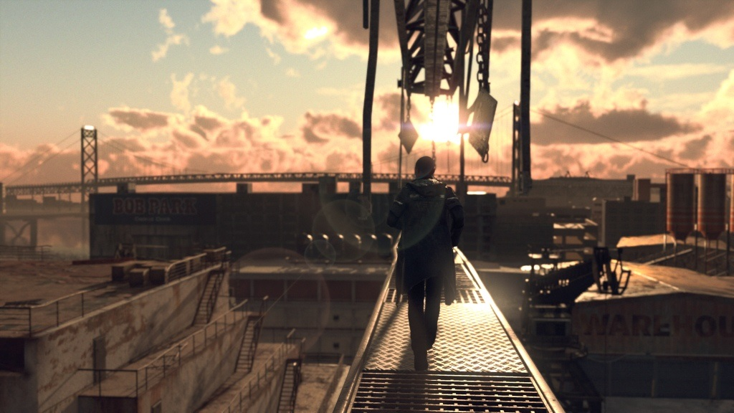

Слово киберпанк было придумано писателем Брюсом Бетке, который в 1983 году опубликовал одноимённый рассказ. К киберпанку как таковому рассказ не имеет прямого отношения. Просто один из героев рассказа, хакер, носит характерную панковскую причёску. Однако именно это слово было использовано редактором Гарднером Дозуа в его рецензии на романы Уильяма Гибсона. Позднее именно это слово и именно в том смысле, в котором Дозуа обобщил стилистику Гибсона, и стало определением киберпанка как жанра.

**Киберпанк как жанр научной фантастики**

[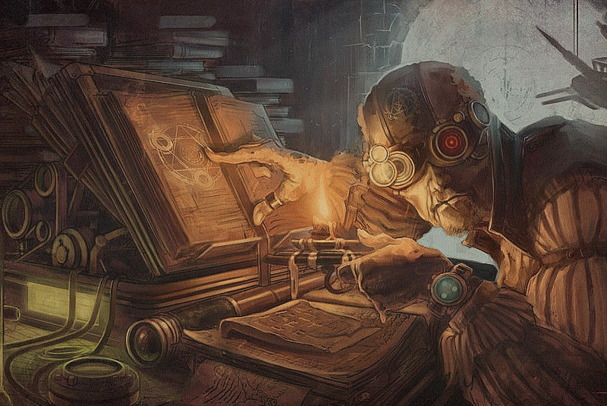](https://cdn.fishki.net/upload/post/201504/08/1494831/krasivye-kartinki-stimpank-art-745365.jpg)

Киберпанк как жанр научной фантастики был популяризован в начале 1980-х годов проживающим в Канаде писателем-фантастом Уильямом Гибсоном. После издания романа «Нейромант» .Уильям Гибсон стал самым известным писателем в этом жанре. Затем к киберпанку обратилось немало одарённых и весьма различных по стилю американских писателей-фантастов, среди которых можно выделить Брюса Стерлинга, Руди Рюкера и Майкла Суэнвика.

**Противовес утопической фантастике**

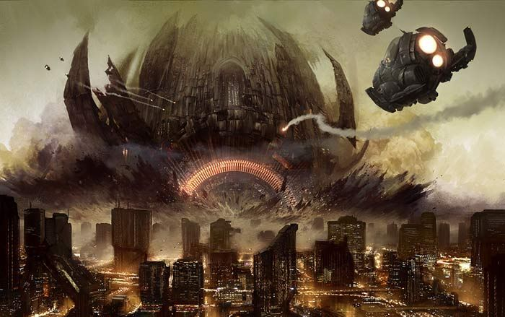

Некоторые считают, что киберпанк появился в значительной степени в противовес утопической фантастике, и что на его появление повлияло развитие информационных технологий в начале 1980-х годов, которое не находило адекватного отражения в традиционной научной фантастике того времени. Киберпанк же был нацелен в основном на ближайшее будущее, был технически точен и требовал от читателя хорошей осведомлённости в вопросах развития технологий, особенно компьютерных и сетевых.

**Борьба хакеров с могущественными корпорациями**

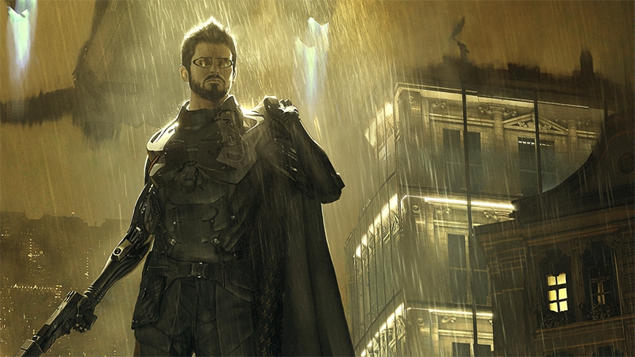

В основном произведения киберпанка ориентированы на молодёжную, протестную аудиторию. Сюжетом киберпанковских произведений часто становится борьба хакеров с могущественными корпорациями. Главный положительный персонаж зачастую представляется киберпреступником, маргиналом без системного образования. А мотивация отрицательных персонажей связана с их принадлежностью к правящим миром транснациональным корпорациям или зависимостью от них.

**Глубокое социальное расслоение**

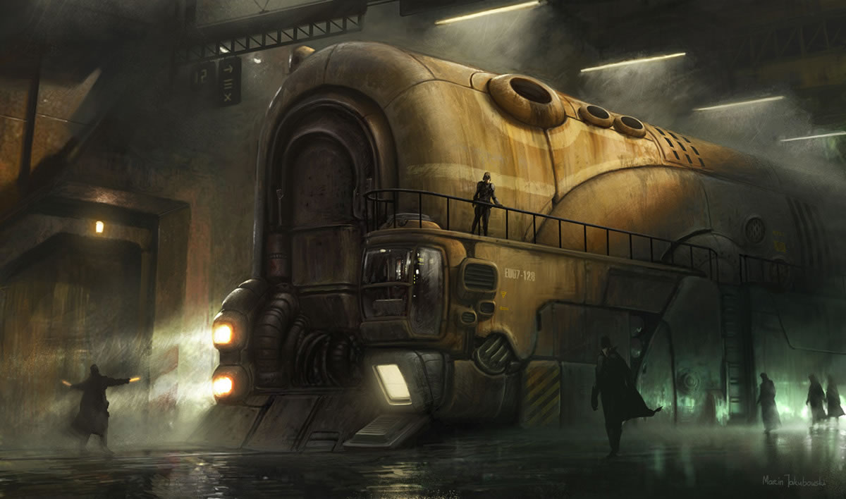

[0](https://fishki.net/favorite/0/1494831/1874873/0)

Общая особенность лучших произведений жанра заключается в том, что воплощённый в них художественный мир представлен технологической антиутопией. В мире киберпанка высокое технологическое развитие зачастую соседствует с глубоким социальным расслоением, нищетой, бесправием, уличной анархией в городских трущобах.